**Федеральное государственное образовательное бюджетное учреждение  
высшего образования  
«Финансовый университет при Правительстве РФ»**

**КОЛЛЕДЖ ИНФОРМАТИКИ И ПРОГРАММИРОВАНИЯ**

**Отчет по домашнему заданию по УП.01.01 Учебная практика**

**Вариант №1**

**специальности 09.02.03 Программирование в компьютерных системах**

Выполнил студент

группы 2ПКС-316

Адещенко Кирилл

Преподаватель:

Пестов А. И.

Москва 2018

Задача № 1-2

-------------------------------------------------------------------------------------------------------------

1. Заданы значения сторон a, b, c. Вычислить площадь треугольника по формуле Герона.
2. Самолет делает две посадки для дозаправки. Сколько горючего потребуется для перелета, если при первой посадке было долито 60%, а при второй 70% до полного бака?

-------------------------------------------------------------------------------------------------------------

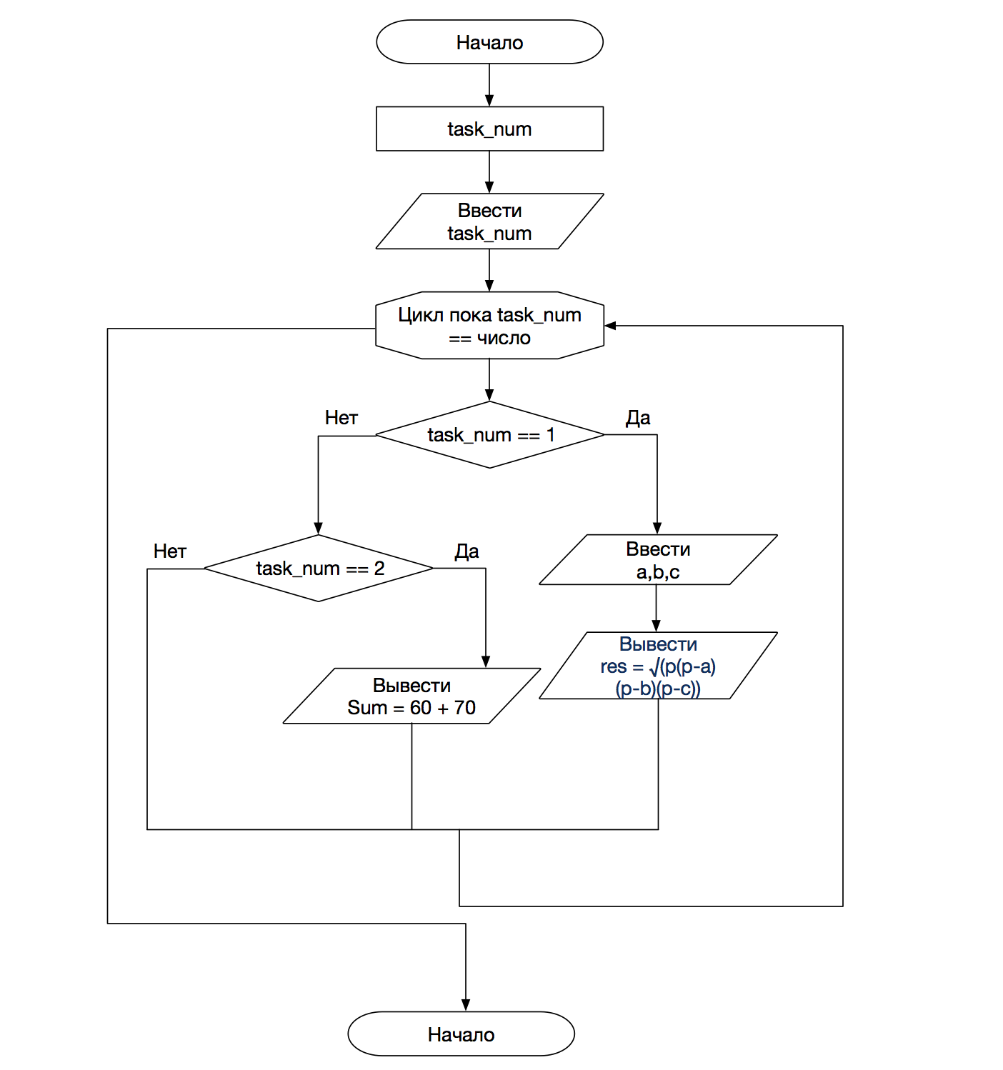

-------------------------------------------------------------------------------------------------------------

-------------------------------------------------------------------------------------------------------------

#include <stdio.h>

int geron(int a, int b, int c){

    int p = (a + b + c) / 2;

    int answer = sqrt(p * (p - a) * (p - b) * (p - c));

    return answer;

}

int main(int argc, const char * argv[]) {

    int task_num = 0;

    puts("\nПривет, это первая задача в практики программировании!");

    puts("\n**********************************************************\n");

    puts("Task :");

    puts("1.    Заданы значения сторон a, b, c. Вычислить площадь треугольника по формуле Герона.");

    puts("2.    Самолет делает две посадки для дозаправки. Сколько горючего потребуется для перелета, если при первой посадке было долито 60%, а при второй 70% до полного бака?");

    puts("\n**********************************************************\n");

    printf("Введите номер задачи (числ 1-2, если вы вводите в программу не число то она закроется):");

    while(scanf("%d",&task_num) == 1){

        if (task_num == 1) {

            int a, b, c;

            puts("Вы вырали задачу 1");

            puts("Условие: ");

            puts("1.    Заданы значения сторон a, b, c. Вычислить площадь треугольника по формуле Герона.");

            puts("\n**********************************************************\n");

            printf("%s", "Введите число a: ");

            scanf("%d", &a);

            printf("%s", "Введите число b: ");

            scanf("%d", &b);

            printf("%s", "Введите число c: ");

            scanf("%d", &c);

            printf("%s %d", "Ответ: √(p(p-a)(p-b)(p-c)) =", geron(a, b, c));

            printf("\nВведите номер задачи: ");

        } else if (task_num == 2){

            puts("Вы вырали задачу 2");

            puts("Условие: ");

            puts("2.    Самолет делает две посадки для дозаправки. Сколько горючего потребуется для перелета, если при первой посадке было долито 60%, а при второй 70% до полного бака?");

            puts("\n**********************************************************\n");

            printf("%s %d %s", "Для перелета потребуется", 60 + 70, "\% горючего" );

            printf("\nВведите номер задачи: ");

        } else {

            printf("%s", "Вы выбоали не верный пункт меню!\n");

            printf("\nВведите номер задачи: ");

        }

    }

    puts("Пока! Возвращайся :)");

    return 0;

}

-------------------------------------------------------------------------------------------------------------

program Prac1_1;

var: a,b,c,s, p:Integer;

begin

WriteLn("Введите a");

ReadLn(a);

WriteLn("Введите b");

ReadLn(b);

WriteLn("Введите c");

ReadLn(c);

p = (a + b + c) / 2;

WriteLn("Ответ: " + sqrt(p * (p - a) * (p - b) * (p - c)));

end.

-------------------------------------------------------------------------------------------------------------

-------------------------------------------------------------------------------------------------------------

program Practice1_2;

var:

ans :Integer;

begin

WriteLn("2.    Самолет делает две посадки для дозаправки. Сколько горючего потребуется для перелета, если при первой посадке было долито 60%, а при второй 70% до полного бака?");

WriteLn("Ответ: "+ 60 + 70);

end.

-------------------------------------------------------------------------------------------------------------



